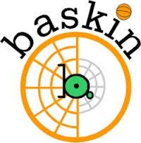 

**ISCRIZIONE AI CAMPIONATI STUDENTESCHI DI BASKIN 2019**

NOME ISTITUTO : …………………………………………………………………………………………….. TELEFONO: …………………………………………………….

Email: …………………………………………………………....

□ secondaria di 1° grado □ secondaria di 2° grado Nome docente referente : …………………………………………………………………………………. Email: ………………………………………………………….. telefono ……………………………

N.B.: Gli alunni dovranno essere in possesso del certificato medico di idoneità non agonistica da custodire presso la scuola.

Inviare, entro e non oltre **il 30/04/2019,** all'indirizzo email [segreteriagss.mi@gmail.com](mailto:segreteriagss.mi@gmail.com) e a [baskin.l](mailto:baskin.lombardianord@gmail.com)[ombardianord@gmail.com](mailto:ombardianord@gmail.com)